🡪(Utilizar este logotipo 2x2 cm, parte superior de la hoja, centrado)

Aurora….

🡪(Times, negrita, 22, Tipo oración, centrado, 22 ptos. espaciado posterior)

asignatura

🡪(Times, negrita, 22, Tipo oración, centrado, 22 ptos. espaciado posterior)

Grado….

🡪(Times, 22, Tipo oración, centrado, 26 ptos. espaciado posterior)

TÍTULO DEL TRABAJO

🡪(Times, negrita, 20, mayúscula, centrado, las mayúsculas van tildadas)

Autor:

**Nombre Apellido1 Apellido2.**

🡪(Times, negrita, 16, tipo oración, centrado, 16 espaciado posterior)

Profesor Mr.:

**Nombre Apellido1 Apellido2.** 🡪(Times, negrita, 16, tipo oración, centrado, 16 espaciado posterior)

**SPS - HND**

**Año**

🡪(Times, negrita, 16, tipo oración, centrado)

**DEDICATORIA**

🡪(Times, negrita, 12, mayúscula, justificado derecha, marginado al centro de la página, 12 ptos espaciado posterior)

A continuación se indica a quién va dedicado este trabajo de graduación. Este es el único texto que se ubicará en esta hoja

🡪(Times, 12, tipo oración, justificado derecha, centro de la página, viñeta de 6 cm, interlineado 1.0)

(Cada página se numera utilizando dígitos romanos, alineación derecha, times 11) I

**AGRADECIMIENTO**

🡪(Times, negrita, 12, mayúscula, marginado al centro de la página, justificado derecha, centro de la página)

En este apartado, se indica a quien se agradece por el apoyo brindado. En caso de ser becario, haber recibido un financiamiento, un apoyo para el estudio, etc., se recomienda reconocer en esta sección. Es el único texto que irá en esta hoja.

🡪(Times, 12, tipo oración, justificado derecha, centro de la página, interlineado 1,0)

(Cada página se numera utilizando dígitos romanos, alineación derecha, times 11) II

**RESUMEN:**

**(Inicia en una página nueva)**

🡪**(Times, negrita, 12, mayúsculas, centrado, 12 puntos espaciado posterior)**

Extensión mínima de 20 parrafos, (Times, normal 12, sangría, justificado dos márgenes, interlineado 1,0, sangría de 1cm) (El espacio entre párrafos será de 6 puntos posterior).

ANEXOS (Inicia en una página nueva)

🡪(Times, negrita, 16, mayúscula, las mayúsculas van tildadas, alineación izda., 12 ptos. espaciado posterior)

Se ubicará en anexos la información que se considere estrictamente necesaria para la comprensión del trabajo de grado: datos inéditos, textos difícilmente accesibles, cuestionarios, cálculos especializados, etc. Sin embargo, el uso de anexos debe ser mínimo.

**OTRAS INDICACIONES:**

El tamaño del papel será A4. Se debe utilizar los siguientes datos para configuración de márgenes:

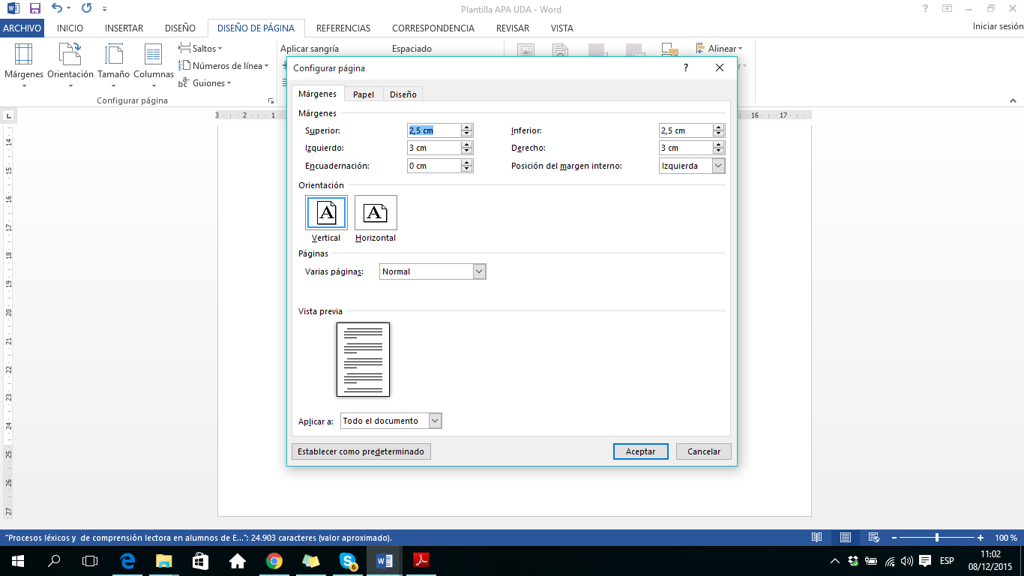

Para los saltos de párrafo, se recomienda usar la opción “Diseño de Página”, la opción “Espaciado”, “Después”, escoger allí 6pto o 12 ptos, según sea el caso.

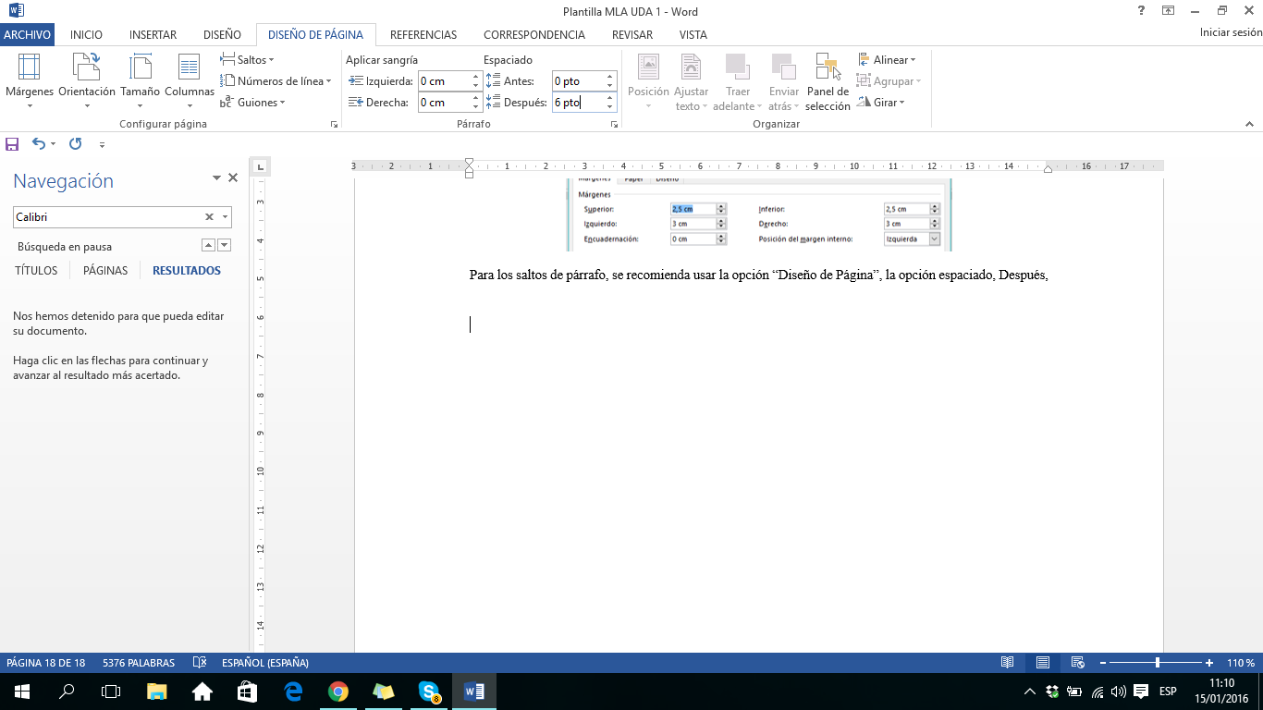

Sin embargo esta plantilla puede usarse, pues está previamente configurada y de esta manera, trabajar sobre ella el documento de grado.